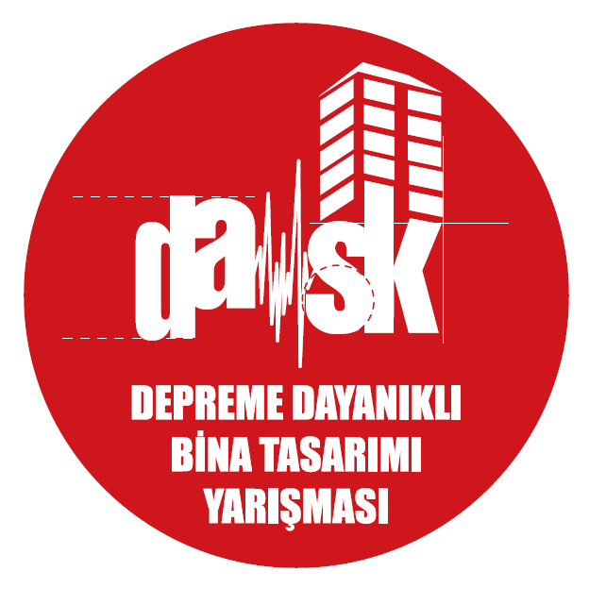

**BASIN BÜLTENİ**

**DASK Depreme Dayanıklı Bina Tasarımı Yarışması’nda başvuru süreci başlıyor!**

**DASK tarafından bu yıl dördüncüsü düzenlenen Depreme Dayanıklı Bina Tasarımı Yarışması’nın ön kayıt dönemi başladı. İnşaat mühendisliği ve mimarlık öğrencilerinin katılımına açık olan yarışmada, takımların 16 Şubat 2018’e kadar ön kayıtlarını tamamlamaları gerekiyor.**

Doğal Afet Sigortaları Kurumu (DASK), geleceğin inşaat mühendislerine depreme dayanıklı bina tasarımında akademik bilgilerini pratiğe dönüştürme fırsatı sunmaya devam ediyor. Bu yıl dördüncüsü düzenlenecek Depreme Dayanıklı Bina Tasarımı yarışmasının ön kayıt dönemi başladı. Ön kayıt döneminde gelen projeler yarışma jürisi ve Teknik Danışma Kurulu tarafından incelenecek ve finale kalan takımlar belirlenecek. Final zamanı birinci olan takım ise okuluna deprem sarsma masası kazandıracak.

**Başvuru için son tarih 16 Şubat 2018**

Bu yıl takımların 4. Levent’te ofis binası projeleri ile katılacağı DASK Depreme Dayanıklı Bina Tasarımı Yarışması’na, beşer kişilik takımlar halinde başvuruluyor. Yarışmaya, çoğunluğu inşaat fakültesi öğrencilerinden oluşmak üzere mimarlık fakültesi öğrencileri de katılabiliyor. Üç aşamadan oluşan yarışmanın ilk aşaması olan ön kayıt sürecinde takımların 16 Şubat 2018 tarihine kadar projelerini DASK Depreme Dayanıklı Bina Tasarımı Yarışması web sitesi www.daskbinatasarimi.com üzerinden iletmesi gerekiyor. Proje ön şartnamesine uygun şekilde tasarlanan bina projelerinin ön elemeden geçeceği ilk etabın ardından, ikinci aşamaya geçen takımlar projelerini DASK tarafından sağlanacak malzemelerle, teknik şartnameye uygun bina model maketlerine dönüştürecek. Son aşamada ise üniversite öğrencilerinin tasarladığı bina maketleri, şartnameye uygunluklarına ve sarsma masasındaki depreme dayanıklılık performanslarına göre değerlendirilecek. Üç kuvvetli yer hareketinden herhangi birinde yıkılmadığına karar verilen binalar arasında, değişik parametreler kapsamında değerlendirilerek belirlenecek en başarılı tasarım ve ugulamayı yapan takım yarışmanın birincisi olacak. Yarışmada dereceye giren ilk üç takım ödüllendirilecek ve birinci olan üniversiteye deprem sarsma masası da hediye edilecek.

Yarışma hakkında değerlendirmede bulunan DASK Koordinatörü İsmet Güngör, şunları söyledi: “DASK olarak, en büyük temennimiz, depremlerin can kayıplarına ve hasarlara neden olmadığı bir Türkiye’yi hep birlikte inşa etmek. Bunun önemli adımları kentsel ve bireysel deprem bilincinin oluşturulması ve tüm yapıların yeterli deprem performansına haiz olmasıdır. Bu noktada dördüncüsünü düzenlediğimiz yarışmamızla gerekli deprem performansına sahip binaların üretilmesinde önemli rol üstlenecek olan geleceğin inşaat mühendislerine, deprem riski altındaki ülkemizde proje yaparken, en azından, nelere dikkat etmeleri gerektiğini göstermeyi hedefliyoruz. Yarışacak ekiplere şimdiden başarılar diliyorum.”

**İlgili kişi:**

Ayşe Ekin Gündüz

Marjinal Porter Novelli

(212) 219 29 71

[ayseg@marjinal.com.tr](mailto:ayseg@marjinal.com.tr)

**DASK hakkında**

2000 yılında kurulan Doğal Afet Sigortaları Kurumu (DASK), ülkemizde Zorunlu Deprem Sigortası edindirme, uygulama ve yönetimi faaliyetlerinden sorumlu tüzel kimlikli bir kamu kuruluşudur. DASK “Deprem geçecek, hayat devam edecek” yaklaşımından yola çıkarak, deprem sonrasında vatandaşların yaşamının kaldığı yerden yeniden güvenle devam edebilmesini amaçlar. Zorunlu Deprem Sigortası ile deprem ve depremden kaynaklanan yangın, infilak, yer kayması ve tsunami risklerine karşı, sigortalı konut sahiplerine maddi güvence sağlar. İster oturulamaz durumda ister kısmî hasarlı olsun, bina zararını en hızlı şekilde tazmin ederek, yaşamın normale dönmesine aracılık eder. DASK, Zorunlu Deprem Sigortası’nın yaygınlığını ülke genelinde birlikte çalıştığı sigorta şirketleri, bunlara bağlı acenteler ve banka şubelerinden oluşan dağıtım ağıyla artırırken, uyguladığı düşük prim maliyetleriyle de herkesin bu güvenceye sahip olmasını kolaylaştırmayı hedefler. www.dask.gov.tr